August 2022

**Henkel uvádza ekologickejšie zloženie Persilu**

**S produktami Persil periete efektívne a s ohľadom na našu planétu**

**Spoločnosť Henkel, ktorá sa neustále snaží hľadať udržateľné riešenia a prinášať svojim zákazníkom inovatívne produkty, prichádza na trh s ekologickejším zložením obľúbeného pracieho prostriedku Persil. Po novom pracie gély, disky a kapsuly značky Persil s vynovenou receptúrou s 92 %  biologicky odbúrateľnými zložkami* vyperú vaše oblečenie nielen extra účinne, ale navyše aj s novým udržateľným štandardom.**

**Táto novinka v zložení znamená ďalší krok k dlhodobej stratégii vytvárať väčšiu hodnotu a zároveň znižovať environmentálnu stopu, ktorú si spoločnosť Henkel ako líder v zodpovednom podnikaní vytýčila do roku 2030. Spoľahnite sa na Persil, ktorý vám zabezpečí dokonalé výsledky prania s ohľadom na naše životné prostredie.**

**Pre čistejšiu planétu**

Mnohé značky pracích prostriedkov uvádzajú na etiketách svojich produktov informácie, na koľko percent je ich zloženie biologicky odbúrateľné. Ale čo vlastne pojem **„biologicky** **odbúrateľný“** znamená?Jednoducho povedané,za **biologicky odbúrateľné zložky sa považujú všetky materiály, ktoré sa rozkladajú v dôsledku** **zásahu živých mikroorganizmov existujúcich v prírode.** Prostredníctvom nich sa začne rozkladný proces, pri ktorom sa pôvodný produkt premení na prvky, ktoré sa **postupne vstrebú do častíc pôdy. A tak teda neprodukujete odpad a prispievate k** starostlivosti o životné prostredie.

**Všetky produkty Persil Active Gel, Persil Discs** **4v1 a Persil Power Caps** **vo vynovenej receptúre obsahujú** **92 %  biologicky odbúrateľných zložiek* a sú v 100 % recyklovateľnom obale. Vaše pranie sa tak stáva ešte šetrnejším k prírode ako kedykoľvek predtým.**

*\*Vzťahuje sa na organické zložky Podľa OECD 301/302*

Siahnite po vylepšených produktoch Persil, nájdete si v nich svoje, aj keď uprednostňujete klasiku, aj keď hľadáte moderný prístup k praniu.

**Persil Active Gel**

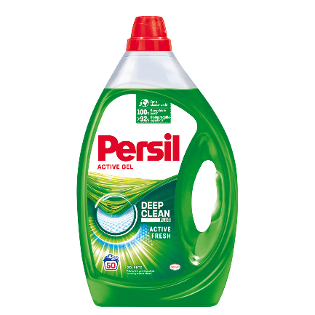Tekutý prací prostriedok Persil Active gel s integrovanou Deep Clean Plus technológiou obsahuje unikátnu kombináciu aktívnych látok, ktoré bojujú aj proti tým najodolnejším škvrnám až hlboko do vnútra vlákien. Aj napriek dokonale čistiacej sile je prací gél k vláknam bielizne šetrný. Jeho veľkou prednosťou je účinné odstraňovanie nečistôt pri nízkej teplote, už od 20 °C. Vašu bielizeň zanecháva žiarivo čistú a sviežu a navyše s Active Fresh efektom prináša pocit čerstvo vypratého oblečenia po dlhú dobu.

K dispozícii je aj variant **Persil Sensitive Gel** pre ľudí s citlivejšou pokožkou, ktorý v sebe spája rovnaký dobrý prací výkon, ale na druhej strane **je šetrný k citlivej** pokožke. Je dermatologicky testovaný, hypoalergénny a príjemná vôňa je obohatená o prírodné Aloe Vera. Maloobchodná odporúčaná cena oboch variantov je 19,49 €/50 praní.

**Persil Discs** **4v1**

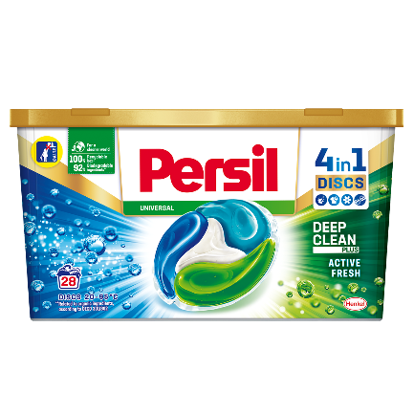Persil 4v1 sú prvé štvorkomorové pracie kapsuly, ktoré v sebe ukrývajú 4 dôležité funkcie v jednom pre prvotriednu starostlivosť o oblečenie. Prvá komora je unikátna zmes enzýmov, ktorá si poradí aj s tými najodolnejšími škvrnami a nečistotami. V druhej sú obsiahnuté účinné polyméry a tie dokážu rozjasniť oblečenie až o 50 %. Tretia komora je zodpovedná za dlhotrvajúcu sviežosť a posledná – štvrtá komora – sa stará o štruktúru vlákien a zachováva pôvodný stav oblečenia. Veľkou výhodou kapsúl je jednoduchá aplikácia, keďže už nemusíte študovať správne dávkovanie množstva pracích prostriedkov. Navyše Persil Discs sú uskladnené v praktickom balení s detskou poistkou. Maloobchodná odporúčaná cena Persil Discs 4v1 je 19,49 €/28 praní.

**Persil Power Caps**

Obrázok, na ktorom je text, parkovanie

Automaticky generovaný popisGélové kapsuly Persil Power Caps obsahujú účinnú kombináciu troch vysoko koncentrovaných pracích gélov, ktoré čistia do hĺbky vlákien, dodajú intenzitu farieb a zaistia sviežu a voňavú bielizeň až na 30 dní. Kapsuly Persil Power Caps sú účinné aj pri praní na nízkych teplotách, už od 20 °C, a s technológiou Deep Clean hravo odstránia aj odolnejšie škvrny. S Persil Power Caps budete prať efektívne a výsledkom bude dokonalo čisté a svieže oblečenie. Maloobchodná odporúčaná cena Persil Caps je 19,49 €/33 praní.

*\** * * * *

**O spoločnosti Henkel**

Spoločnosť Henkel pôsobí celosvetovo s vyrovnaným a diverzifikovaným portfóliom produktov. Vďaka silným značkám, inováciám a technológiám zastáva Henkel vedúce postavenie na trhu tak v spotrebiteľských, ako aj priemyselných odvetviach. V oblasti lepidiel je Henkel divízia Adhesive Technologies celosvetovým lídrom na trhu v rámci všetkých priemyselných segmentov. V oblastiach Laundry & Home Care a Beauty Care je Henkel na vedúcich pozíciách na viacerých trhoch a v mnohých kategóriách vo svete. Spoločnosť bola založená v roku 1876 a má za sebou viac než 140 úspešných rokov. V roku 2021 dosiahla obrat viac ako 20 mld. eur a upravený prevádzkový zisk približne vo výške 2,7 mld. eur. Henkel zamestnáva 52 000 ľudí po celom svete, ktorí spolu tvoria zanietený a veľmi rôznorodý tím, ktorý spája silná firemná kultúra a spoločný cieľ a ktorý zdieľa spoločné hodnoty. Ako uznávaný líder v oblasti udržateľnosti je Henkel na popredných priečkach v mnohých medzinárodných indexoch a hodnoteniach. Prioritné akcie spoločnosti Henkel sú kótované na nemeckom akciovom indexe DAX. Viac informácií nájdete na stránke [www.henkel.com](http://www.henkel.com).

**O spoločnosti Henkel Slovensko**

Na Slovensku u pôsobí Henkel vo všetkých troch strategických oblastiach už od roku 1991 a zároveň je HENKEL SLOVENSKO spol. s r. o. pôsobiskom najväčšej expertnej pobočky Global Business Solutions+ spoločnosti Henkel celosvetovo. Global Business Solutions+ Bratislava (GBS+ Bratislava) patrí od svojho založenia v roku 2006 k dôležitej súčasti spoločnosti Henkel, zabezpečujúcej služby v Európe a globálne vo viac než 30 jazykoch. V súčasnosti zamestnáva viac než 1 600 pracovníkov. HENKEL SLOVENSKO spol. s r. o. predáva viac ako 50 značiek a dnes zamestnáva, spolu s GBS+ Bratislava, viac ako 1 800 zamestnancov. Viac informácií nájdete na stránke [www.henkel.sk](http://www.henkel.sk).

Kontakt **Marta Turóciová, Seesame Communication Experts**

Telefón: +421 915 964 033

E-mail: [turociova@seesame.com](mailto:turociova@seesame.com)